Hayat Yayınları Tanıtım Bülteni
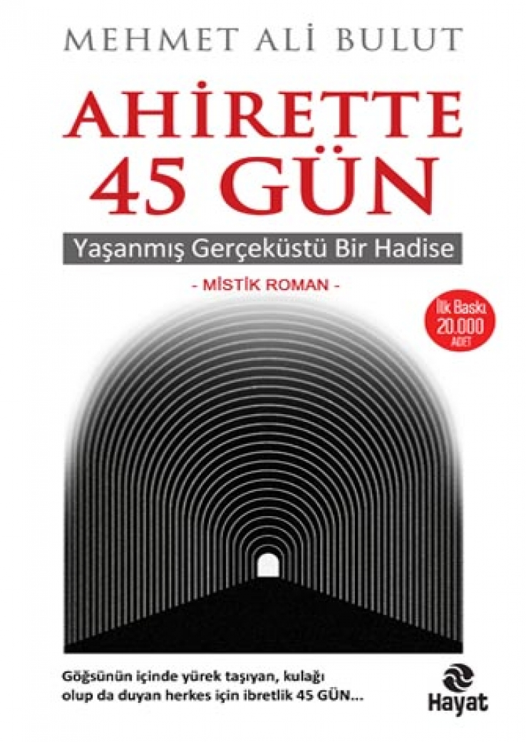 | Eser Adı: AHİRETTE 45. GÜN  Yazar Adı: Mehmet Ali Bulut  Tür Serisi: Roman/Edebiyat  Cilt Bilgisi:  Kitap Dili: Türkçe  İç Sayfa: HOLMEN SB 65  Kapak: BRISTOL 230  Selefon Türü: MAT SELEFON  Basım Tarihi: 2024  Sayfa Sayısı: 368  Kitap Boyutları: 13,5 X 21  ISBN No: 9786051513409  Etiket Fiyatı: 440,00 TL
Kitap Tanıtım Yazısı : (Arka Kapak)

Göğsünün içinde yürek taşıyan,kulağı olup da duyan herkes için ibretlik 45 GÜN...- YAŞANMIŞ GERÇEKÜSTÜ BİR HADİSE -
Ahiret hayatına dair doğusundan batısına dünyanın her köşesinden insanların sayısız tecrübeleri ve tespitleri mevcuttur. Sıradan insanların da gerek rüyalar gerekse yaşadıkları sıra dışı olaylar vesilesiyle bilgileri vardır. İnsanların bir kısmının tam bir kanaat ile olmasa da gereklerini hakkıyla yerine getiremese de pek çok insan ahiret hayatına inanır. İnsanlar en azından rüya vasıtasıyla ahiret hayatı ile ilgili tecrübeler yaşar. Kimileri öldüğünü görür, kimileri mezarına konduğunu, kimileri cennet ve cehennem hâllerini...Tıbbî olarak ölüp dirilenlerin anlattıkları sayısız veriler, kişisel deneylere dayanan tecrübeler de insanların elinde mevcut ama bugünün determinist zihin yapısı hep laboratuvar düzeyinde kanıt aradığı için bunlar ancak meraklılarını ilgilendiren malzemeler olarak hatıralarda, edebi eserlerde, filmlerde karşımıza çıkar.İşte bu eserde anlatılanlar da İkinci Dünya Savaşı’nın tüm dünyayı kasıp kavurduğu dönemde askerliğini yapan babam İsmail Bulut’un Malatya Akçadağ Karakolu’nda kırk beş gün boyunca şahit olduğu ve dinlediği olağanüstü bir hadiseye dayanıyor. Babamın koğuş arkadaşı Halil Akbaş, kırk beş gün boyunca her akşam bir tür astral seyahatle ötelere/ahirete gider; bir karakol dolusu koğuş arkadaşının sorgulayıcı bakışları altında orada yaşadıklarını etrafındakilere detaylıca aktarır. Bu hadiseden çok etkilenen babam, arkadaşı Halil Akbaş’ın bu olağanüstü tecrübesini âdeta bir kamera gibi zihnine kaydeder. Bu şahit olduğu hadiseyle askerlik sonrasındaki hayatına yeni bir yön çizer. Kahramanlarının büyük bir kısmı artık ahirete intikal etmiş hayli ilgi çekici bu hadisenin anlatıcısı, onun aynı zamanda birincil tanığı olan babam.
Ahirette 45 Gün, bir babanın böylesi olağanüstü ve hikmetli bir tecrübesini oğluna aktarmasının hikâyesidir.
Kitabın detay sayfasına buradan ulaşabilirsiniz :
https://hayatyayinlari.com/kitaplar/mehmet-ali-bulut-ahirette-45-gun-995.html
Hayat Yayınları



